Pressemeddelelse 3. februar 2023

Skatteminister Jeppe Bruus takkede Bygma Gruppen
Bygma Gruppen er blandt de 100 virksomheder, der betaler mest i selskabsskat i Danmark. I anledning af den årlige offentliggørelse af de ’åbne skattelister’ for 2021 aflagde Skatteminister Jeppe Bruus et besøg på Bygma Gruppens hovedkontor i Søborg. Her mødtes ministeren med Peter H. Christiansen, adm. direktør og medejer af den familieejede byggematerialekoncern og sluttede besøget med en kort rundvisning i den nærliggende Bygma Herlev.
Bidrager til samfundet
Af de’ åbne skattelister’ fremgår det, at landets selskaber i 2021 betalte et historisk højt beløb på over 100 mia. kr. i selskabsskat i 2021, hvilket udgør en 50 % forhøjelse i forhold til sidste år. Heraf tegner Bygma Gruppen sig for mere end 185. mio. DKK.
Skatteministeren rettede en personlig tak til Peter H. Christiansen for det store bidrag til det danske samfund, og udtrykte stor tilfredshed med det samarbejde skatteforvaltningen har med Bygma Gruppen og de øvrige store skattebetalende danske selskaber.
Peter H. Christiansen understregede, at Bygma Gruppen som en stor danskejet virksomhed har et ansvar for - og en lyst til - at bidrage til det samfund vi er en del af. ”Jeg er glad for at vi, via vores skatteindbetalinger, kan være med til at skabe grobund for vækst og beskæftigelse i det danske samfund” sagde han.
Bæredygtighed og vækst
Der blev også tid til en snak om den grønne omstilling, som skatteministeren har stort fokus på. Regeringen og virksomhederne er her på den samme ’mission’, og Bygma Gruppen bakker op om regeringens målsætning om at reducere CO₂-udslippet med 70% i 2030 i forhold til niveauet i 1990.
Bygma Gruppen er allerede halvvejs mod dette mål, og Peter H. Christiansen kunne fortælle om de mange bæredygtige initiativer, som Bygma Gruppen i en årrække har arbejdet med. Koncernen har desuden en bæredygtighedsorganisation med bæredygtighedskonsulenter i alle regioner og ambassadører i alle Bygmas forretninger, der står til rådighed for virksomhedens håndværkskunder. Bæredygtighed er ikke alene blevet et vilkår; Bygma Gruppen har en ambition om at bruge bæredygtighed strategisk for at bidrage til yderligere vækst.
Bygma Gruppen beskæftiger ca. 2.600 ansatte fordelt på mere end 100 forretningsenheder i hele Norden. Koncernen er den største danskejede leverandør til byggeriet, med aktiviteter inden for salg og distribution af byggematerialer til både større og mindre byggerier. Bygma Gruppen omsatte i 2021 for 10,8 mia. DKK.

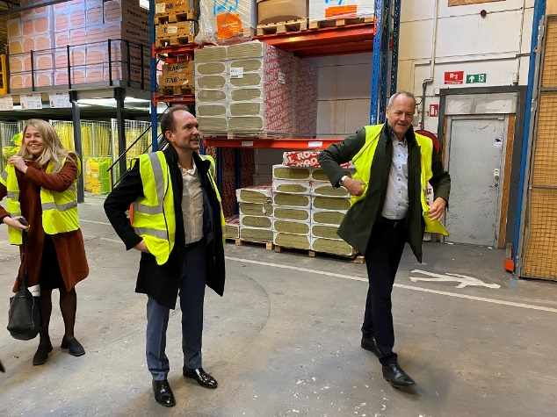
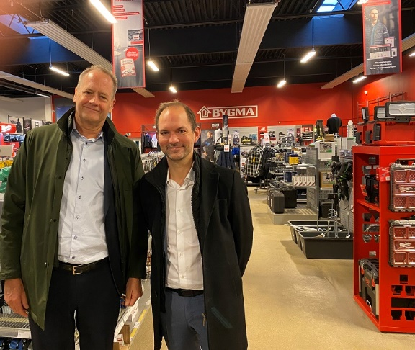

Billedtekster:
Bygmas adm. direktør Peter H. Christiansen mødtes med Skatteminister Jeppe Bruus i anledning af offentliggørelsen af de åbne skattelister.
Skatteministeren fik efter mødet en rundvisning i Bygma Herlev

